**BÁO CÁO TUẦN 9 ĐỒ ÁN MÔN HỌC**

Tên đồ án: “Ứng dụng các mô hình máy học vào bài toán phân loại hoạt động của người dùng, trên các thiết bị đeo tay theo dõi sức khỏe.”

Thành viên thực hiện:

|  |  |  |  |  |
| --- | --- | --- | --- | --- |
| STT | HỌ VÀ TÊN | MSSV | ĐIỆN THOẠI | EMAIL |
| 1 | Nguyễn Ngọc Minh | 19520165 | 0585115056 | 19520165@gm.uit.edu.vn |

1. Nội dụng thực hiện:

Triển khai giải thuật đo lường quãng đường đi.

1. Báo cáo quá trình thực hiện:
2. Phương pháp 1:

* Khi bước cơ thể chúng ta di chuyển theo chiều dọc từ dưới lên hoăc từ trên xuống, gần giống với dao động điều hòa của chất điểm.

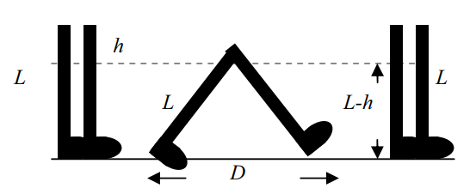

* Nếu chúng ta giả sử chiều dài chân là L, thì ta có độ dài từ thắt lưng xuống đất nằm trong khoảng từ L đến (L-h) với h phần dịch chuyển của thắt lưng khi di chuyển.
* Với L đã biết, có thể dùng công thức toán học để tích chiều dài bước D nếu đo đạc được h.
* Ý tưởng tính h, tích phân 2 lớp gia tốc theo chiều dọc thu được tổng quãng đường chuyển động cơ thể theo theo chiều dọc.
* Ảnh có chứa mũi tên

  Mô tả được tạo tự độngGiả sử ta đặt cảm biến có trục x (cảm biến có 3 trục) hợp với phương thẳng đứng một góc Ө ( 0 < Ө < 180).
* 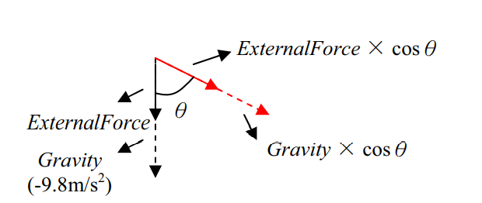Dữ liệu từ cảm biến bao gồm gia tốc từ trường và gia tốc của **External Force** (gia tốc gây chuyển động cho vật).
* Ảnh có chứa văn bản

  Mô tả được tạo tự độngẢnh có chứa văn bản

  Mô tả được tạo tự độngDo đó để tính được gia tốc của **External Force** ta dùng các đẳng thức:
* Trong đó:
  + M: là giá trị cảm biến trục x, lúc ổn định vật.
  + gravity = 9,8 m/s2
* 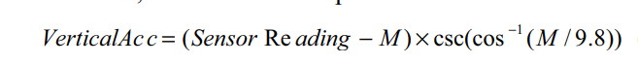Cuối cùng ta có công thức tổng quát tính gia tốc gây ra chuyển động cho vật:
* Ảnh có chứa văn bản, đồng hồ

  Mô tả được tạo tự độngTính tích phân gia tốc thu được vận tốc:
* 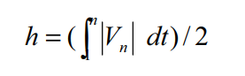Tính tích phân vận tốc thu được quãng đường:
* Ảnh có chứa văn bản, đồng hồ

  Mô tả được tạo tự độngSau đó tính độ dài bước D:

1. Phương pháp 2: